
日期： ____________________
系列： 最棒的礼物－耶稣（十二月——三月）
四年班，第三十二课

耶稣呼召他的门徒

学习重点：*跟从耶稣。
＊在整个课堂中重复这句子。

圣经故事：约翰福音 1章35至51节

主要经文：约翰福音1章43节下：“耶稣。。。对他说：‘来跟从我！’”（新译本）

我们会帮助孩子们理解：
- 耶稣邀请他的门徒跟从他。
- 耶稣邀请我们跟从他。
- 我们的回应是邀请其他人‘来看’耶稣是应许那位。

我们会帮助孩子们感觉：
- 喜乐，因他们被称为是耶稣的跟从者。
- 兴奋，因耶稣带领他们进入他们的未来。

我们会帮助孩子们实行：
- 用鞋子玩互动游戏，并讨论耶稣可以怎样带领他们。
- 做一个团体手工，以显示我们都是被呼召作耶稣的跟从者。
- 观赏圣经故事影片。

课程指南

分站 | 页数 # | 活动心得 | 所需教材
小组  热身  （15分钟）   | 3 | 孩子们讨论他们鞋子曾去过的地方，以及他们想去的地方。 | - 没有所需教材
大组  （20－30分钟）   | 4  8 – 10  10  10 – 11 | 综览  布偶剧呈献：“豆豆的好运袜子”  豆豆有双好运袜子，他相信它们能帮助他赢得篮球比赛。他想跟随耶稣，可是更想耶稣跟随自己－那将会比有好运袜子更好。  录像：约翰福音－播放约翰福音1章35至51节。  布偶剧呈献：“豆豆的好运袜子”结论  豆豆得知耶稣要我们跟从他。我们越靠近看和跟从耶稣，我们会越像他。 | - 一双孩子尺寸网球鞋  - 把一双肮脏袜子放在鞋子里  - 录像：约翰福音，Visual Bible International, 2003制作，可在www.visualbible.com订购
小组  应用  （20－25分钟）   | 4 – 7  7 | 有五种游戏或手工来填补剩余时间：  选择 # 1：孤儿鞋  选择 # 2：踩气球  选择 # 3：抛鞋子  选择 # 4：我窥探到  选择 # 5：手工  金句学习：“照次序夹”  从第31至33课将教导约翰福音20章31节，以便每个孩子充分知道，当我们跟随耶稣，他会为我们行奇妙事情。 | - 气球－每个孩子一粒  - 每个孩子一条两尺长绳子  - 水桶，盒子或垃圾桶  - 白报纸  - 彩色美术纸－每个孩子两张  - 一些蜡笔或马克笔  - 剪刀  - 胶水  - 八只贴有卡片的袜子  - 写有金句的报事贴  - 晾衣绳  - 一些晒衣夹

小组热身: 15 分钟
目标: 对准正确的焦点! 建立关系及帮助新来的小朋友感觉到自然。进行一些学习预备活动以帮助你的小组对准课程的焦点。

这是圣诞节过后的主日，很多牧人可能会缺席。以下活动可以让一个牧人看管一大群孩子。把孩子们分三或四个人一组来讨论以下问题。

所需教材：没有所需教材

进行以下的讨论时，叫孩子们脱下一只鞋子，然后轮流分享以下（如果觉得这活动不适合你的学生，他们可以穿着鞋子。）：

说：
我们每个人的鞋子都能带出一个故事。我们的鞋子去了很多不同的地方。我要你们说一个有关你鞋子喜欢去或想去的地方的故事。这地方很可能是一个你喜欢去玩的特别地方，比如篮球场；或是鞋子曾去旅游的地方，比如迪斯尼乐园；甚至可能是鞋子想睡觉的地方，比如你的橱柜。

你和你鞋子所去过的旅程，我要你和我们分享旅程的趣事。我会先开始。

脱下你的鞋子，开始。

这是我的鞋子，我鞋子曾去过的喜爱地方是。。。

分享你本身的经历，之后鼓励孩子们在自己的小组中分享。

然后说：

现在来想象一下，你的鞋子在未来想去的地方。它会享受和其它鞋子的特别小组一起吗？享受去朋友的家吗？会开心在学校年假完毕后再次回到学校吗？

讨论过后，说：

今天我们用鞋子来谈论我们要跟从的是谁，而他会带领我们去哪里。圣经告诉我们耶稣呼召我们跟从他。我想他会领我们去哪里。

当我们跟从耶稣，他不单只是领我们去某个地方，而是领我们越来越像他。当我们跟从耶稣并越来越像他的时候，我不知道我们的生命将会是什么样子。今天我们要记住*跟从耶稣。

大组：20 – 30 分钟
目标：帮助孩童遵守圣经的教导。用创意的方式呈献圣经的事迹。帮助孩童学习诠释所要传达的信息。

综览：

布偶剧呈献：“豆豆的好运袜子”
豆豆有双好运袜子，他相信它们能帮助他赢得篮球比赛。他想跟随耶稣，可是更想耶稣跟随自己－那将会比有好运袜子更好。

录像：约翰福音－播放约翰福音1章35至51节。

布偶剧呈献：“豆豆的好运袜子”结论
豆豆得知耶稣要我们跟从他。我们越靠近看和跟从耶稣，我们会越像他。

小组应用: 20-25 分钟
目标: 帮助孩子们找出圣经事迹在他们的生命中意义. 使用不同问题激发讨论但是不须被限制。让圣灵引导你。加入你的信仰经历中的个人例子。在你身上基督如何的运行将留给孩子们的生命不能磨灭的印象。

使用你的圣经! 孩子们需要学习如何寻找经文章节以及能够及时跟上正被读出来的经文。在课堂结束之前和他们有一段有素质的祷告时间。

既然这是圣诞节后的主日，有些牧人可能会请假，不过即使只有一或两个人看管一大群人，有些游戏和手工还是可以进行的。选择你想要进行的游戏或手工。

自由选择：评论问题/解说问题：

当耶稣邀请门徒来看他所住的地方时，门徒做了什么？（约翰福音1章39节。那一天他们就和耶稣住一起。）

这教导我们什么？（我们需要花时间与耶稣一起，以便自己能够越来越像他。）

安得烈邀请谁跟随耶稣？（约翰福音1章40至42节。西门彼得。）

腓力也邀请了谁跟随耶稣？（约翰福音1章45至46节。拿但业。）

这些人都成为耶稣的门徒。安得烈和腓力如何能成为我们的榜样？（当我们成为耶稣的跟随着时，我们也要邀请其他人来跟随他。）

游戏
选择 #1：孤儿鞋
叫每个孩子脱下一只鞋子，放在房子中间，堆成一大堆。

当我说：“去”，快快跑去鞋堆并找出你的鞋子，回来坐回自己的位子，并把它穿上。第一个穿好鞋子站起来的，就赢了。预备，去。

这游戏的另一玩法是把两只鞋子脱下放在房子中间。会花较长的时间来找寻。

教学点：

耶稣呼召我们跟从他。就如这些各式各样的鞋子，我们每个人的生命道路都是不同的。我们虽然有着不同的生命道路，但我们却可以跟随耶稣，走在他所赐给我们的道路上。

就像我们走出房子前必须穿上鞋子一样，无论耶稣领我们去哪里，我们都必须做好准备跟随他。

选择 #2：踩气球
所需教材：气球－每个孩子一粒、每个孩子一条两尺长绳子

给每个孩子派一粒气球。叫他们吹气球并打个结免得气球泄气。给每个孩子派一条两尺长绳子，一端绑在气球上，另一端绑在其中一只脚的脚踝。

当所有人准备好时，叫全部人站到房子中间。给他们设下范围，他们必须留在那个地方，不能走出那范围。

指示：

这游戏目的是去踩其他人的气球，可是却要保护自己的气球免于被踩。当我说：“开始”，你就开始踩别人的气球。你必须留在范围内。如果你的气球被踩破，你必须坐到游乐区外的地方。

教学点：

耶稣呼召我们跟从他。在跟从耶稣的道路上，魔鬼会想方设法来踩我们以阻挡我们跟随耶稣。不过，当我们跟从耶稣时，他会赐下能力和权柄给我们去胜过魔鬼。我们可以踩魔鬼就如我们踩这些气球一样。

选择 #3：抛鞋子

这游戏如能在一个宽阔和开放的空间玩。是最好不过。

设立一个目标，比如说一个水桶、盒子或垃圾桶。

我要你们每个人将一只鞋子半穿在脚上。我在房子的另一端已设了一个目标。你们逐一用脚把你们的鞋子抛进目标里。我们会分两组来进行比赛，哪支队伍拥有最多鞋子在目标里就赢了。

分两队。叫孩子们把脚上的鞋子穿一半，脱一半，用他们的脚把鞋子抛进目标里。

选择：叫孩子们尽自己的能力把鞋子踢到最远。

在每支队伍里指派一个人为自己的队伍数目标里的鞋子。预备，开始！

教学点：

当我们跟从耶稣，生命就有了意义。因为耶稣将他的生命给了我们，我们信靠也跟随他，在将来的某一天，我们会永远和他生活在天堂里。从我们脚上飞出去的鞋子，飞在我们前面，提醒我们耶稣将带领我们去到一个叫天堂的全新地方－一个非常完美的地方。

选择 #4：我窥探到
全部孩子坐在一个圆圈中，把脚曲向自己，就是膝盖弯曲，脚是在他们面前的，以便所有人的鞋子都被看见。组长会形容某只鞋子，让孩子们猜测他所形容的是哪双鞋子。

我正在留心观察你们的鞋子。当我在形容某鞋子，你需要猜一猜哪是那只鞋子。打个比方，我可能会说：“我窥探到有只鞋子是亮亮的”，或者说：“我窥探到一只有扣的鞋子”。

当我们猜到所形容的是哪一只鞋后，那只鞋的主人要出来形容另一只鞋给我们猜。准备好了吗？我先开始。我窥探到有只鞋子是。。。

教学点：

就像我们每个人都拥有一双特别鞋子一样，上帝也给我们每个人一条特别的路去行。因为他将我们每一个创造的如此特别和独特，我们每人都会有自己要走的路。当我们听从耶稣的话，我们以自己的方式来表现我们对他的爱。

选择 #5：手工劳作
所需教材：白报纸、彩色美术纸－每个孩子两张、一些蜡笔或马克笔、剪刀、胶水

每个孩子派两张纸。叫孩子们把他们的鞋子印出来，再把它们剪下来。叫孩子们在其中一只鞋子上写“_______________（放进你的姓名）会跟从耶稣。”

在另一只鞋子上，他们要写下因着跟随耶稣他们将会做些什么。比如：“我要更善良、要祷告更多、常常帮忙父母等等。”

当孩子们完成后，要他们将自己的鞋子粘在一张大张的白报纸上，让它看上去好像是走在一条路那样。在路的尽头画一个十字架，以便看起来鞋子是走向十字架并跟随耶稣的。

金句学习：5分钟
目的：帮助孩子背诵及熟悉经文。使用有创意的方法帮助孩子享受在小组中的金句学习。

所需教材：八只贴有卡片的袜子、写有金句的报事贴、晾衣绳、一些晒衣夹

金句：约翰福音20章31节 ：“但把这些事记下来，是要你们信耶稣是基督，是神的儿子，并且使你们信了，可以因他的名得生命。”
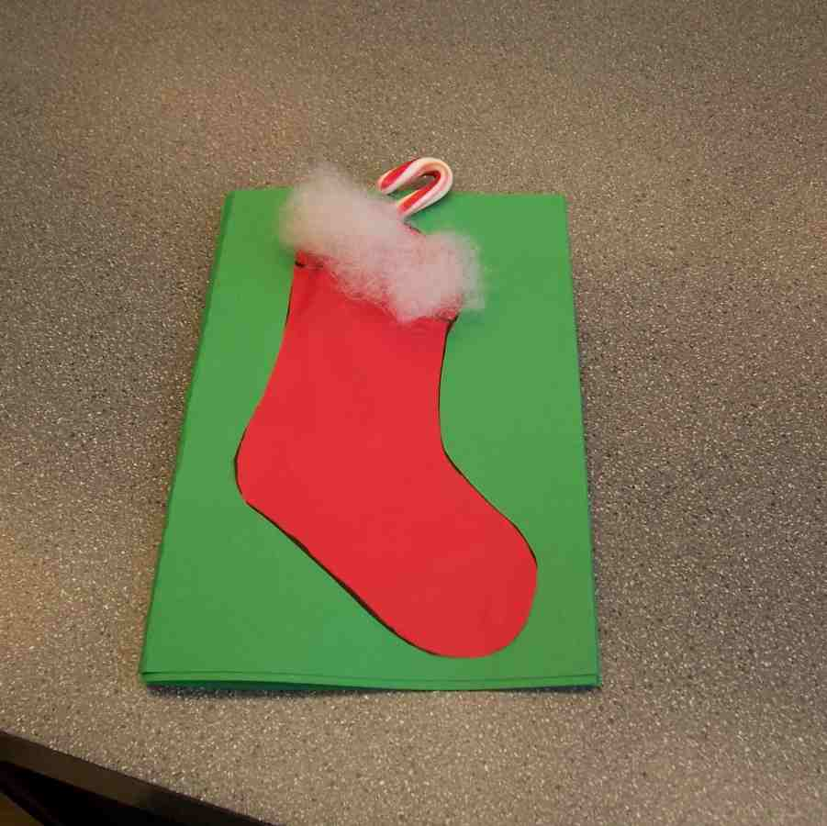

金句呈献：“照次序夹”
挂好晾衣绳，把卡片夹在绳子上。然后照次序将金句贴在‘袜子’上。以这视觉教材与孩子们一起背诵金句。背了几遍后，将所有卡片取下，把卡片全混在一起。叫一个自愿者前来照次序把卡片夹好。夹好后，叫孩子们一起背诵金句。时间允许下，做多几遍。

结束祷告：
祷告：专注服事耶稣而不是我们自己。祈求上帝来带领、引导和指引孩子们，以便他们能更好的服事他。邀请任何还未接受耶稣作他们生命救主的孩子，把他们的信心放在他身上。

孩子们如有任何问题，鼓励他们在上完课后来见你，看看他们是否要解决自己的问题。
安全措施：安全措施的程序是非常重要的，各自教会必须为个别需要警告的阐释和实施程序。这课程里所描述的安全措施、疾病和意外的程序只供参考而已，它们或许不能正确地、适用地、适当地应用在每一个情况中。各自教会都有责任决定在这课程里的安全措施、疾病和意外的程序是否正确地、适用地、适当地应用在个别的特别情况中。这课程中的活动需要有成人的监督，或许会不适合每个孩子和每个情况。各自教会有责任确定所有活动都有成人的适当监督，以及决定一个活动是否适合每个孩子和每个情况。Kids Kount Publishing不为在这课程里所提及的程序实施或是活动的呈献负上任何责任。

大组呈献：20 – 30 分钟

“豆豆的好运袜子”
布偶剧呈献

所需教材：一双孩子尺寸网球鞋、把一双肮脏袜子放在鞋子里、约翰福音影片

主持人： 孩子们，让我们把豆豆叫出来好吗？

孩子们： 豆豆。。。豆豆。。。豆豆。豆豆进场。他将自己的鞋子和袜子放在舞台边缘。

主持人： 嗨，豆豆。我看你今天带着鞋子一起。

豆豆： 我们在小组中谈论鞋子啊，我想让你第一时间看到。这双是我最有名的篮球鞋。

主持人： Ooooo。。。（捏着鼻子）。我嗅到什么气味？

豆豆： 那是胜利的气味。

主持人： 我觉得那是臭袜子的气味。拿起一只肮脏袜子。

我敢肯定我嗅到的是这气味。

豆豆： 把它放下！

主持人： 没问题。那是只肮脏的袜子。

豆豆： 那不是肮脏袜子。

主持人： 不是吗？

豆豆： 不是。那是我的好运袜子。

主持人： 豆豆，那袜子的气味太恐怖了。为什么你不拿去洗？

豆豆： 没有人会把自己的好运袜子拿去洗的。当我穿上这双袜子去比赛，我的球队通常都会赢。

主持人： 我觉得并不是那袜子带给你胜利。豆豆，今天我们要谈论我们的鞋子会把我们带到哪里。

豆豆： 它们带我去做健身运动。

主持人： 我们也谈论鞋子令我们联想到跟随耶稣。

豆豆： 我已经是啦。

主持人： 你是？

豆豆： 是的。你看，我和我的鞋子说话，它们告诉我它们想要耶稣跟随它们。

主持人： 它们要去哪里？

豆豆： 他们将去与最强劲的队伍有场篮球比赛。想象一下，如果耶稣跟着我们前去，要赢得比赛决不是问题。我将成为世界上最棒的篮球员！

主持人： 那么，你是说如果耶稣跟着你，你将会赢得所有的篮球比赛？

豆豆： 对。

主持人： 那么你就可能不再需要你的好运袜子了。

豆豆： 等等。我不晓得我是不是可以去到那么远。

主持人： 豆豆，今天我们不是要谈论耶稣跟随你。

豆豆： 他不喜欢篮球吗？

主持人： 我想他会喜欢。你去哪里他都会与你同去。

豆豆： 我知道他总是会在这里。我只想要他帮一帮我的篮球比赛。

主持人： 可是耶稣邀请你*跟从他。

豆豆： 我们还是可以去健身吗？

主持人： 当然啦，豆豆。上帝还是会帮助你的，可是他真的要你跟从他。

豆豆： 那是什么意思？

主持人： 他要帮助你更像他。不只是在篮球比赛中，也在你的态度上－在一切你所做的事情上更像耶稣。

豆豆： 我还是不明白。

主持人： 豆豆，我们在稍后再谈。我想让你先看这段影片，它是有关耶稣呼召他的门徒的。

他们醒悟到耶稣是弥赛亚，上帝在几百年前已应许的那位。他是从罪和自私中将自己子民救出的那位。

当你回去后面观赏影片时，留意耶稣对那些人说什么，致使他们来和跟随他。在你离开时，请你拿着你的鞋子回去。

录像带
播放影片－约翰福音，Visual Bible International，2003制作。所播放的片段是约翰福音1章35至51节。片长时间是5分5秒。

“豆豆的好运袜子”
布偶剧呈献结论

主持人： 耶稣用了什么字来令人跟从他？

豆豆： 他并没说什么。

主持人： 不过，他说了什么？

豆豆： 他只说了：“跟从我”。

主持人： 对了。他也吩咐他们来看，他就是上帝的儿子，世界的救主。

豆豆： 耶稣从没玩过篮球吧？

主持人： 我不认为在他那个时代有篮球。不过，他让门徒看见在他们一切所做的事情上，他们能够如何跟从他。

豆豆： 他们怎样做呢？

主持人： 他们越靠近留意耶稣和做他所做的，他们就越像他。豆豆你可以更像耶稣。打个比方，即使在你打篮球方面，你也可以更像耶稣。

豆豆： 他会帮助我赢吗？

主持人： 我希望你会有胜利的态度。他会协助你鼓励其他队友及有个公平公正的比赛。

豆豆： 在那些方面我可能能给予一些帮助。

主持人： 还有其它的，你知道吗？我不觉得你还需要你的好运袜子。你可以把它们拿去洗了。

豆豆： 我妈咪肯定会感到高兴！

主持人： 我们大家都会感到高兴！豆豆，在今天，让我们来想一想耶稣是如何过活的。他将自己的生命献给我们，甚至担当我们罪的惩罚，以便我们得饶恕，有个自由生命去关心其他人－就像耶稣做的一样。我们要作个祷告，祷告我们所有人都会*跟从耶稣。

亲爱的耶稣，有是我们搞糊涂了，想让你来跟随我们。可是最重要的却是我们要跟从你。感谢你邀请我们来看你是如何生活的。在我们所做的一切事情上，请帮助我们更像你。奉主耶稣的名祷告。阿们。

豆豆退下。

选择：大组主持人可以给指示所有的孩子，在剩下的时间进行那些游戏和手工。

第三十二课

小组热身
- 没有所需教材

大组
      - 一双孩子尺寸网球鞋
      - 把一双肮脏袜子放在鞋子里
      - 录像：约翰福音，Visual Bible International, 2003制作，可在www.visualbible.com订购

小组应用
      - 气球－每个孩子一粒
      - 每个孩子一条两尺长绳子
      - 水桶，盒子或垃圾桶
      - 白报纸
      - 彩色美术纸－每个孩子两张
      - 一些蜡笔或马克笔
      - 剪刀
      - 胶水

学习金句
- 教材与第31课相同
      - 八只贴有卡片的袜子。照着以下图片做八张卡片，上方留一个如口袋的口。这些卡片将用于第31至33课
      - 写有金句的报事贴。在报事贴写下约喊福音20章31节，照着以下图表把金句拆开
      - 晾衣绳
      - 一些晒衣夹

约翰福音20章31节 －但把这些 | 事记下来， | 是要你们 | 信耶稣是基督，
是神的儿子， | 并且使你们信了， | 可以因他的名 | 得生命。

